Статья из опыта работы на тему:
«Формирование сенсорной культуры у детей дошкольного возраста посредством использования гидрогеля»

Автор: Попова Любовь Михайловна, воспитатель
МДОУ№10 г. Алексеевки Белгородской области.

Готовность ребенка к школьному обучению в значительной мере определяется его сенсорным развитием. Исследования, проведенные психологами, показали, что большая часть трудностей, возникающих перед детьми в ходе начального обучения (особенно в первом классе), связана с недостаточной точностью и гибкостью восприятия. В результате возникают искажения в написании букв, построении рисунка, неточности в изготовлении поделок [2, 25].
Сенсорное развитие детей дошкольников, формирование любых представлений о свойствах предметов, происходит в результате действий восприятия, направленных на обследование формы, цвета, величины и других свойств и отношений, которые должны приобрести значение образцов. Однако этого недостаточно. Необходимо еще, чтобы ребенок выделил основные разновидности свойств, применяющиеся в качестве эталонов, из всех остальных, начал сравнивать с ними свойства разнообразных предметов.
Для улучшения сенсорного развития ребенка необходимо обогащать теорию и практику дошкольного воспитания, т.е. разрабатывать и использовать наиболее эффективные средства и методы сенсорного воспитания в детском саду. Поэтому, автором была предпринята попытка разработать программу работы по формированию сенсорной культуры у детей дошкольного возраста посредством использования гидрогеля.
Гидрогель - это полимер, который поглощает и удерживает воду. Его широко используют в садоводстве, медицине, гигиенических средствах. Автор предпринял попытку разработать игры с использованием данного материала для обогащения чувственного опыта детей, их представление о многообразии свойств предметов; стимулирование развития разных видов детского восприятия.
Программа представляет собой систему игр с использованием гидрогеля, которые позволяют развивать восприятие, чувственность и тактильные ощущения ребёнка. Здесь гидрогель является игровым методом обучения детей дошкольного возраста, а игра с ним и формой обучения, и самостоятельной игровой деятельностью, и средством всестороннего воспитания личности ребенка.
Программа по формированию сенсорной культуры у детей дошкольного возраста посредством использования гидрогеля предусмотрена для детей 3-4 лет, рассчитана на 1 год обучения. Внедрялась программа в течении трех лет с целью изучения ее эффективности.
При планировании занятий по ознакомлению с величиной, формой, цветом предметов учитывают возраст детей, уровень их развития. Занятия по сенсорному воспитанию проводятся с детьми в возрасте от 3 лет.
Число детей может быть от 3—4 до 6—8, в зависимости от возраста и степени обученности. Занятия с детьми третьего года жизни желательно проводить подгруппами.
Сенсорное воспитание планируется в тесной взаимосвязи со всеми остальными разделами работы. Сочетание сенсорных и моторных задач является одним из главных условий умственного воспитания, осуществляющегося в процессе предметной деятельности.
Важным фактором в планировании занятий по ознакомлению детей с цветом, формой, величиной предметов является принцип последовательности, предусматривающий постепенное усложнение заданий. Это усложнение идет от элементарных заданий на группировку однородных предметов по различным сенсорным качествам, к соотнесению разнородных предметов по величине, форме, цвету и далее к учету этих признаков и свойств в изобразительной и элементарной продуктивной деятельности.
Первоначально необходимо приготовить гидрогель к использованию.
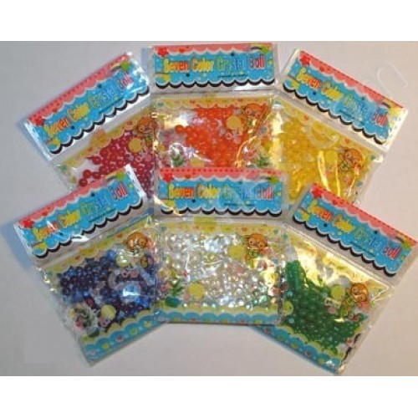
Сам процесс подготовки и "выращивания" шариков - это уже мини-опыт:
- Берем пакетик шариков и наливаем немного воды.
- Примерно, через 2 часа шарики начнут увеличиваться в размерах и "расти". В сухом состоянии шарик диаметром около 1,5 мм, а увеличиться может до 8 мм.
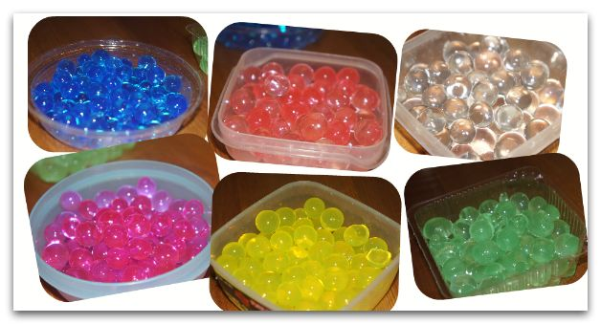

Гидрошарики очень необычные и приятные на ощупь. Сначала дети их просто перебирают, рассматривают, запускают в контейнер с шариками ладошки, а потом они обнаруживают, что они еще и весело прыгают.
Далее вводится следующие задания. Дети перекладывают шарики из одной емкости в другую. Затем детям предлагалось выложить шарики слоями разных цветов, используя для этого разные ложки, попутно тренируясь в точности своих движений во владении различными ложками.
Далее задания усложнялись. Например, в рамках работы над темой «Микс гидрогеля со стеклянными фигурами» в емкость с гидрогелем насыпались стеклянные шарики. Началось сравнение: влажный-сухой, твердый-мягкий, катится шарик или скачет, разные цвета и оттенки шариков, а также, к шарикам добавлялись геометрические фигуры, поэтому формы тоже пришлось сравнивать.
Применение экспериментальных исследований с замораживанием шариков из гидрогеля позволило углубить сенсорный опыт детей. Предлагалось разложить ребенку шарики по ячейкам для льда, затем, рядом, готовим воду и предлагаем заполнить ячейки водой – само по себе это упражнение будет весьма полезно для развития координации руки и внимания ребенка, а дальше – эксперимент, отправляем все в морозилку. Рядом ставим оригинал шариков, чтобы тоже посмотреть, что с ними станет. Первоначально, когда дети увидели несколько замороженных цветных шариков (приготовленных заранее для демонстрации), дети задавали массу вопросов:
- А это ягоды?
- А это мороженое?
- А это кушать?
Итак, вначале посмотрели, что из себя представляют замороженные шарики, потрогали и узнали, что они холодные. Потом, смотрели - какие они будут на свету (прозрачные или нет). А затем, наблюдали, что будет происходить с шариками, когда они начнут таять (шарики стали не только холодные, но и мокрые). Для начала, не нужно торопиться делать выводы, объясняя причины происходящего (почему тают шарики), необходимо дать ребенку прочувствовать, что произошло, рассмотреть, сравнить, и через какое-то время, когда у него появится вопрос, отвечать. Этот процесс настолько захватил детей, что они еще на протяжении недели отправлял шарики обратно в морозилку и опять доставал, отковыривал их и откалывал разными предметами, наполнял разные емкости, чтобы посмотреть что будет, пока в результате от них не осталась однородная масса, что также немало удивило его.
Опыт «Сравнение или ...а будет, если разрезать или добавить воды». В работе по данному блоку реализовывалось сравнение шариков: как выглядят шарики в сухом виде, как выглядит разрезанный шарик. Сравнили и пришли к выводу, что замороженный шарик тяжелее разрезать. Посмотрели, как изменяются шарики, когда наполняются водой.
Опыт «А что будет если, покрасить шарики». Берем 3 прозрачных стакана, наливаем воду и добавляем немного йода и зеленки, а один стакан, оставляем с прозрачной водой. Можно их заменить на пищевые красители.
Погружаем шарики в воду и через некоторое время, смотрим результат - как они окрасились и сравниваем с прозрачной водой.
Систематическая и планомерная работа с использованием гидрогеля способствует эффективному развитию сенсорной культуры дошкольников, этому свидетельствует диагностика сенсорного развития, проведенная в конце каждого учебного года.
По итогам работы, поставленные цели и задачи достигнуты, а дети овладели необходимыми сенсорными эталонами и моторными навыками, а именно:
- дети научились ориентироваться в семи цветах спектра, находить по образцу, по просьбе взрослого;
- самостоятельно подбирают предметы / детали по определённой форме;
- легко подбирают плоские геометрические фигуры к образцу (круг, треугольник, квадрат, трапеция, овал, прямоугольник);
- выбирают предмет, похожий на заданную геометрическую форму;
- самостоятельно находит в окружающей обстановке много предметов и один;
- определяют каких предметов больше (меньше); выше (ниже); длиннее (короче);
- понимают пространственные направления от себя: справа (направо), слева (налево), впереди (вперёд), вверх(вниз);
- распознают и называют вес, температуру предметов (тяжёлый, лёгкий, мягкий, твёрдый, холодный, тёплый);
- сформированы моторные навыки.
На основе использования игр с гидрошариками, у дошкольников развиваются наблюдательность, внимание, память, воображение, упорядочиваются впечатления, которые они получили при взаимодействии с внешним миром, расширяется словарный запас, приобретаются навыки игровой, учебной и экспериментально-поисковой деятельности. Сенсорное воспитание является базой для изучения математики и овладения письмом.
Таким образом, использование гидрогеля в формировании сенсорной культуры у детей младшего дошкольного возраста эффективным средством.

Библиографический список
- Башаева Т.Б. Развитие восприятия у детей. Форма, цвет, звук [ТЕКСТ]: Популярное пособие для родителей и педагогов. / Т.В. Башаева. – Ярославль: Академия развития, 1997. – 240с.
- Венгер Л.А. Воспитание сенсорной культуры ребенка от рождения до 6 лет [ТЕКСТ]: Кн. Для воспитателя детского сада / Л.А. Венгер, Э.Г. Пилюгина, Н.Б. Венгер; под ред. Л.А. Венгера. – М.: Просвещение. 1988. – 144 с.
- Венгер Л.А. Дидактические игры и упражнения по сенсорному воспитанию дошкольников [ТЕКСТ]: Пособие для воспитателей детского сада / Л.А. Венгер, Э.Г. Пилюгина, З.Н. Максимова, Л.И. Сысуева; под ред. Л.А. Венгера. – М.: Просвещение, 1973. – 110 с.
- Плеханов А. Теория и практика Марии Монтессори [ТЕКСТ]:/ А. Плеханов// Журнал Дошкольное воспитание. – 1989. – №10. – С. 66 – 70.
- Поддъяков Н.Н. Сенсорное воспитание в детском саду [ТЕКСТ]: Пособие для воспитателей / под ред. Н.Н. Поддъякова, В.И. Аванесовой. 2-е. изд., испр. и доп. – М.: Просвещение, 1981. – 192с.

